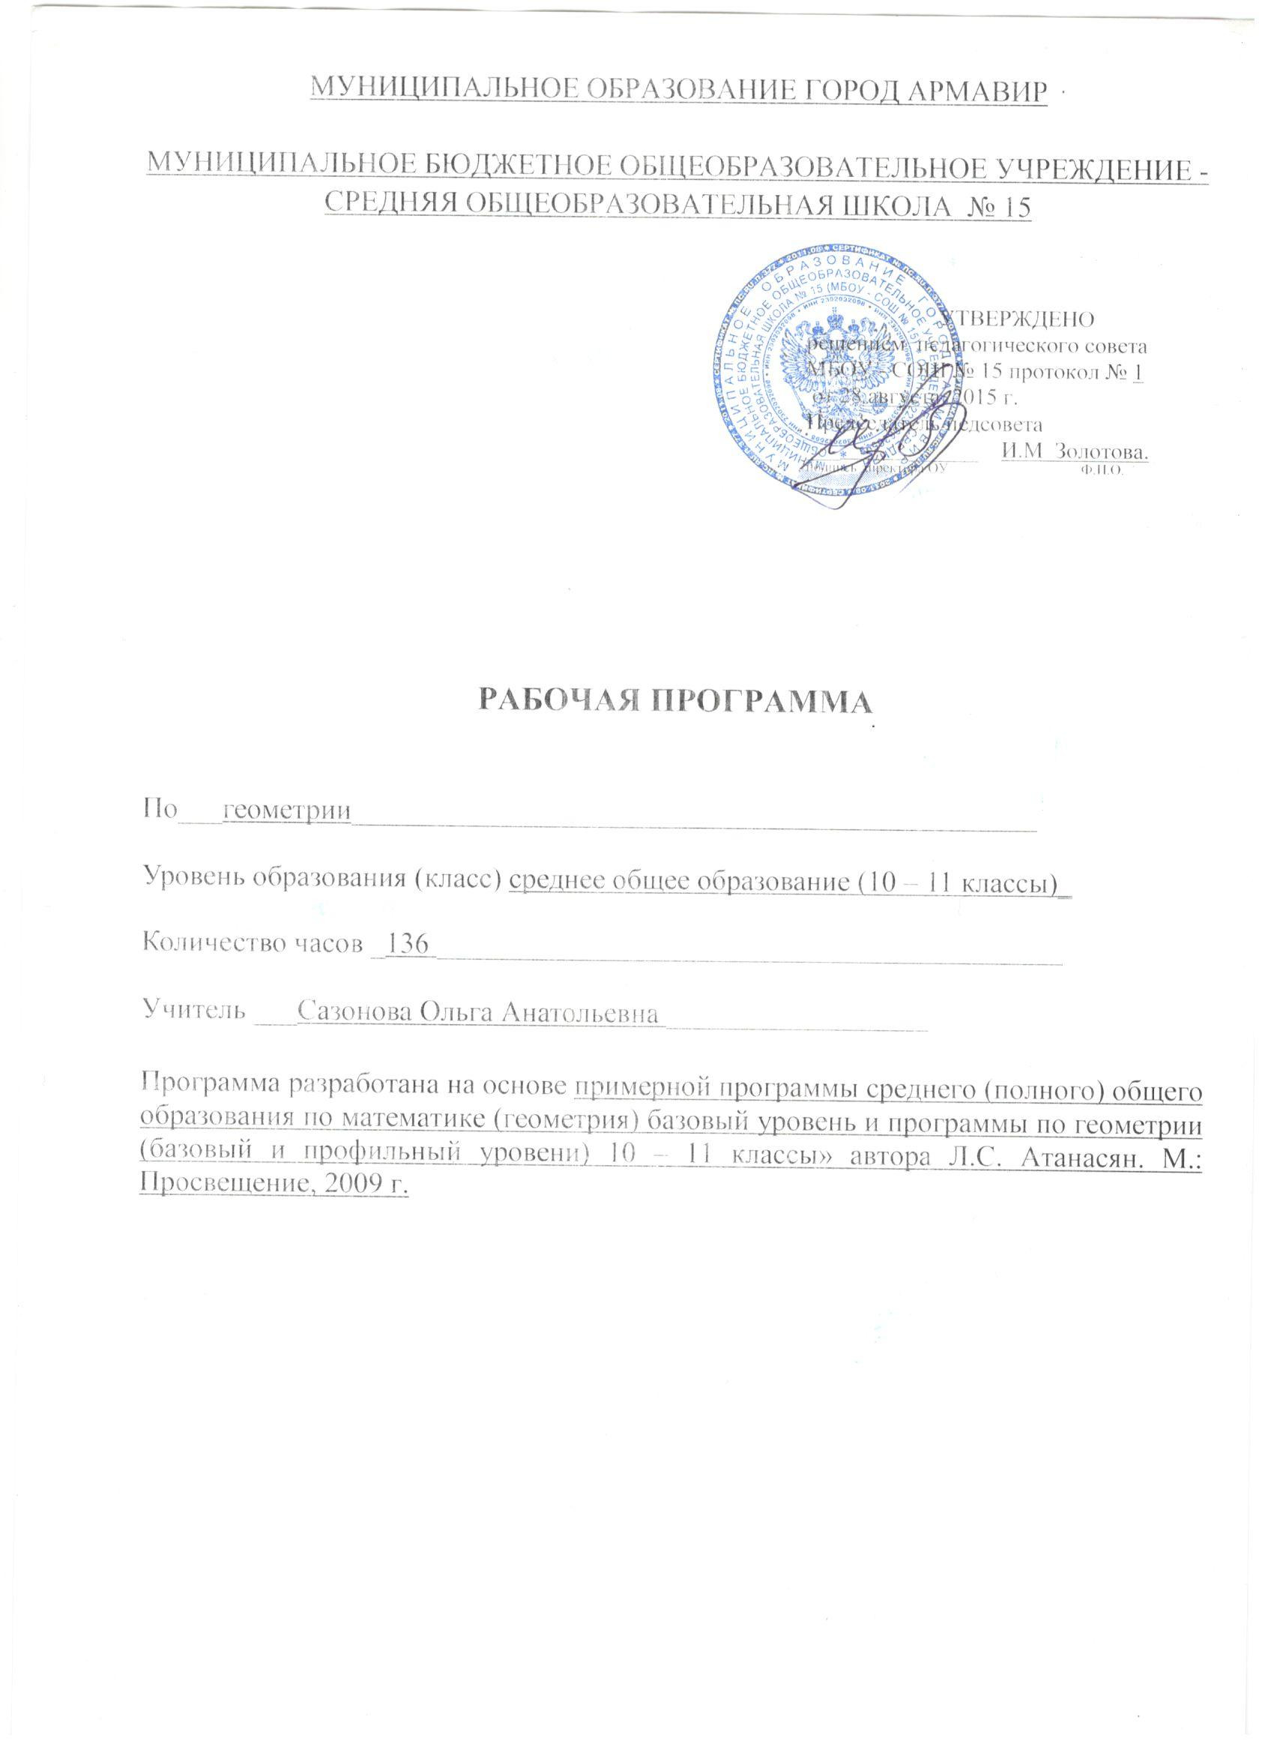
1. Пояснительная записка.

Рабочая программа по геометрии для 10 – 11 классов составлена на основе следующих нормативных актов и учебно – методических документов:
1. Закон «Об образовании в Российской Федерации» от 29.12. 2012 года № 273-ФЗ.
2. Закон Краснодарского края от 16 июля 2013 г. N 2770-КЗ "Об образовании в Краснодарском крае" (с изменениями и дополнениями)
3. Приказ Министерства образования РФ от 05.03. 2004 г. N 1089 «Об утверждении федерального компонента государственных образовательных стандартов начального общего, основного общего и среднего (полного) общего образования», с изменениями и дополнениями.
4. Письмо Департамента государственной политики в образовании Министерства образования и науки РФ от 07.07. 2005 г. N 03-1263 «О примерных программах по учебным предметам федерального базисного учебного плана»,
5. Приказ Министерства образования и науки Российской Федерации от 30.08.2013 № 1015 (с изм. и дополнениями) «Об утверждении Порядка организации и осуществления образовательной деятельности по основным общеобразовательным про-граммам - образовательным программам начального общего, основного общего и среднего общего образования»
6. Приказ Министерства образования и науки Российской Федерации от 31.03. 2014 г. № 253 «Об утверждении федерального перечня учебников, рекомендуемых к использованию при реализации имеющих государственную аккредитацию образовательных программ начального общего, основного общего, среднего общего образования»
7. Приказ Министерства образования и науки Российской Федерации от 08.06. 2015 г. № 576 «О внесении изменений в федеральный перечень учебников, рекомендуемых к использованию при реализации имеющих государственную аккредитацию образовательных программ начального общего, основного общего, среднего общего образования, утвержденный приказом Министерства образования и науки Российской Федерации от 31 марта 2014 г. № 253»
8. Постановление Федеральной службы по надзору в свете защиты прав потребителей и благополучия человека, Главного государственного санитарного врача РФ от 29.12. 2010 г. N 189 «Об утверждении СанПиН 2.4.2.2821-10 «Санитарно-эпидемиологические требования к условиям и организации обучения в общеобразовательных учреждениях», с изменениями.
9. Приказ Министерства образования и науки РФ от 04.10. 2010 г. № 986 «Об утверждении федеральных требований к образовательным учреждениям в части минимальной оснащённости учебного процесса и оборудования учебных помещений».
10. Письмо Министерства образования и науки РФ от 01.04. 2005 г. № 03-417 «О перечне учебного и компьютерного оборудования для оснащения общеобразовательных учреждений».
11. Письмо Министерства образования и науки РФ от 04.03. 2010 г. № 03-413 «О методических рекомендациях по реализации элективных курсов».
12. Письмо министерства образования и науки Краснодарского края от 16.03. 2015 года № 47-3353/15-14 «О структуре основных образовательных программ общеобразовательных организаций».
13. Письмо министерства образования и науки Краснодарского края от 14.07.2015 г. № 47-10267/ 15-14 «О формировании учебных планов общеобразовательных организаций Краснодарского края на 2015-2016 учебный год»
14. Письмо министерства образования и науки Краснодарского края от 17.07.2015 года № 47-10474/15-14 «О рекомендациях по составлению рабочих программ учебных предметов, курсов и календарно-тематического планирования».
15. Образовательная программа школы 2015 года.
16. Примерная программа среднего (полного) общего образования по математике (геометрия). Базовый уровень. М. Просвещение. 2009 г.
17. Авторская программы по геометрии 10 – 11 классы (базовый и профильный уровни). Авторы Л.С. Атанасян и др. М. Просвещение. 2009 г.
18. Методические рекомендации для образовательных организаций Краснодарского края о преподавании математики в 2015-2016 учебном году.
Изучение геометрии в старшей школе на базовом уровне направлено на достижение следующих целей:
- формирование представлений о математике как универсальном языке науки, средстве моделирования явлений и процессов, об идеях и методах математики;
- развитие логического мышления, пространственного воображения, алгоритмической культуры, критичности мышления на уровне, необходимом для обучения в высшей школе по соответствующей специальности, в будущей профессиональной деятельности;
- овладение математическими знаниями и умениями, необходимыми в повседневной жизни, для изучения школьных естественно - научных дисциплин на базовом уровне, для получения образования в областях, не требующих углубленной математической подготовки;
- воспитание средствами математики культуры личности, отношение к математике как к части общечеловеческой культуры через знакомство с историей развития математики, эволюцией математических идей; понимание значимости математики для общественного прогресса.
Выбрано содержание обучения по программе по геометрии Л.С. Атанасяна и др., так как она соответствует требованиям федерального компонента государственного стандарта среднего общего образования, направлена на практическое применение полученных знаний по предмету, способствует развитию логического мышления, является продолжением предмета геометрии в основной общей школе.
В программе по геометрии определена последовательность изучения материала в рамках стандарта для старшей школы и пути формирования знаний и умений, необходимых для применения в практической деятельности, изучения смежных дисциплин, продолжения образования, а так же развития учащихся.

2. Общая характеристика учебного предмета «геометрия».

Геометрия - один из опорных предметов средней общей школы, который обеспечивает изучение не только математических предметов, но и смежных дисциплин.
Значение геометрии с точки зрения целей общего образования заключается в следующем:
- изучить свойства пространственных тел;
- сформировать умения для применения полученных знаний для решения практических задач, для проведения доказательных рассуждений, логически обосновывать выводы для изучения школьных естественнонаучных дисциплин на базовом уровне.
Изучение геометрии в 10 и 11 классах основывается на планиметрических сведениях о геометрических фигурах, которые учащиеся получили в основной общей школе.
В 7 – 9 классах рассматриваются основные фигуры и понятия геометрии на плоскости, знание их свойств и признаков необходимо и в средней школе. Основная роль геометрии - подготовить учащихся к сознательному усвоению стереометрического материала в курсе геометрии в старших классах.
Все это поможет использовать приобретенные знания и умения в практической деятельности и повседневной жизни для:
- описания реальных ситуаций на языке геометрии;
- расчетов, включающих простейшие формулы объемов и площадей поверхности;
- решения практических задач, связанных с нахождением геометрических величин (используя при необходимости справочники и технические средства);
- построений геометрическими инструментами (линейка, угольник, циркуль, транспортир).

3. Описание места предмета «Геометрия» в учебном плане.

Рабочая программа рассчитана в 10 классе на 2 часа в неделю, всего 68 часов.
В 11 классе - 2 часа в неделю, всего 68 ч.
Весь курс геометрии 10 и 11 классах составит 136 ч.

4. Содержание учебного предмета «Геометрия».

Содержание программы направлено на освоение учащимися знаний, умений и навыков на базовом уровне.
- Введение (5 ч).
Предмет стереометрии. Аксиомы стереометрии. Некоторые следствия из аксиом.
- Параллельность прямых и плоскостей (23 ч).
Параллельность прямых, прямой и плоскости. Взаимное расположение двух прямых в пространстве. Угол между двумя прямыми. Параллельность плоскостей. Тетраэдр и параллелепипед.
- Перпендикулярность прямых и плоскостей (17 ч).
Перпендикулярность прямой и плоскости. Перпендикуляр и наклонные. Угол между прямой и плоскостью. Двугранный угол. Перпендикулярность плоскостей.
- Многогранники (16 ч).
Понятие многогранника. Призма. Пирамида. Правильные многогранники.
5. Векторы в пространстве (7 ч.)
Понятие вектора в пространстве. Сложение и вычитания векторов. Умножение вектора на число. Компланарные векторы.
6. Метод координат в пространстве. Движения. (15 ч.)
Координаты точки и координаты вектора. Скалярное произведение векторов. Движения.
7. Цилиндр, конус, шар (16 ч.)
Понятие цилиндра. Площадь поверхности цилиндра. Понятие конуса. Площадь поверхности конуса. Усеченный конус. Сфера и шар. Уравнение сферы. Взаимное расположение сферы и плоскости. Касательная плоскость к сфере. Площадь сферы.
8. Объемы тел (18 ч.)
Объем прямоугольного параллелепипеда. Объемы прямой призмы и цилиндра. Объемы наклонной призмы, пирамиды и конуса. Объем шара и площадь сферы. Объемы шарового сегмента, шарового слоя и шарового сектора.
9. Резерв (19 часа)

Характеристика основных содержательных линий.
Содержание геометрии характеризуется рациональным сочетанием логической строгости
1. Введение
Направлено на знакомство учащихся с содержанием курса стереометрии, с основными понятиями и аксиомами, принятыми в данном курсе, выводятся первые следствия из аксиом, дается представление о геометрических телах и их поверхностях, об изображении пространственных фигур на чертеже, о прикладном значении геометрии.
2. Параллельность прямых и плоскостей
Формируется представление учащихся о возможных случаях взаимного расположения двух прямых в пространстве, прямой и плоскости, изучаются свойства и признаки параллельности прямых и плоскостей.
3. Перпендикулярность прямых и плоскостей
Вводятся понятия перпендикулярности прямых и плоскостей, изучаются признаки перпендикулярности прямой и плоскости, двух плоскостей
4. Многогранники
Проводится знакомство учащихся с основными видами многогранников (призма, пирамида, усеченная пирамида), с формулой Эйлера для выпуклых многогранников, с правильными многогранниками и элементами их симметрии.
5. Векторы в пространстве
Закрепляются известные учащимся из курса планиметрии сведения о векторах и действиях над ними, вводится понятие компланарных векторов в пространстве и рассматривается вопрос о разложении любого вектора по трем данным некомпланарным векторам.
6. Метод координат в пространстве. Движения.
Формируются умения учащихся применять векторно-координатный метод к решению задач на вычисление углов между прямыми и плоскостями и расстояний между двумя точками, от точки до плоскости.
7. Цилиндр, конус, шар.
Систематизируются сведения об основных телах и поверхностях вращения – цилиндре, конусе, сфере, шаре. В ходе знакомства с теоретическим материалом темы значительно развиваются пространственные представления учащихся, в ходе решения задач продолжается формирование логических и графических умений школьников.
8. Объемы тел
Вводится понятие объема тела и выводятся формулы для вычисления объемов основных многогранников и круглых тел, изученных в курсе стереометрии.
В 10 классе проводится 4 контрольных работы:
контрольная работа № 1 по теме: «Взаимное расположения прямых в пространстве»,
контрольная работа № 2 по теме: «Параллельность плоскостей»,
контрольная работа № 3 по теме: «Перпендикулярность прямых и плоскостей»,
контрольная работа № 4 по теме: «Многогранники».
В 11 классе проводится 4 контрольных работы:
контрольная работа № 1 по теме: «Метод координат в пространстве»,
контрольная работа № 2 по теме: «Цилиндр, конус, сфера»,
контрольная работа № 3 по теме: «Объемы тел»,
контрольная работа № 4 по теме: «Итоговая».
В каждом классе есть резерв времени в общем объеме 19 часов (10 класс - 7 часов, 11 класс – 12 часов), который направлен на повторение изученного программного материала и на решение задач в конце учебного года. Обобщающее повторение материала в 11 классе завершается итоговой контрольной работой по стереометрии.
Перечень тем для повторения определяет учитель самостоятельно.
Порядок изучения тем соответствует используемому учебнику «Геометрия. 10 – 11 классы» автор Л.С. Атанасян.

5. Тематическое планирование.

№ | Разделы, темы | Количество часов
№ | Разделы, темы | Авторская программа | Рабочая программа | 10 класс | 11 класс
1 | Введение |  | 5 | 5
2 | Параллельность прямых и плоскостей |  | 23 | 23
3 | Перпендикулярность прямых и плоскостей |  | 17 | 17
4 | Многогранники |  | 16 | 16
5 | Векторы в пространстве |  | 7 |  | 7
6 | Метод координат в пространстве. Движения. |  | 15 |  | 15
7 | Цилиндр, конус, шар |  | 16 |  | 16
8 | Объемы тел. |  | 18 |  | 18
9 | Повторение, решение задач |  | 19 | 7 | 12
 | Итого |  | 136 | 68 | 68
10 класс
1. Введение (5 ч).
Предмет стереометрии. Аксиомы стереометрии. Некоторые следствия из аксиом.
2. Параллельность прямых и плоскостей (23 ч).
Параллельность прямых, прямой и плоскости. Взаимное расположение двух прямых в пространстве. Угол между двумя прямыми. Параллельность плоскостей. Тетраэдр и параллелепипед.
3. Перпендикулярность прямых и плоскостей (17 ч).
Перпендикулярность прямой и плоскости. Перпендикуляр и наклонные. Угол между прямой и плоскостью. Двугранный угол. Перпендикулярность плоскостей.
4. Многогранники (16 ч).
Понятие многогранника. Призма. Пирамида. Правильные многогранники.
5. Повторение, решение задач. (7 ч)
Параллельность прямых, прямой и плоскости. Параллельность плоскостей. Перпендикулярность прямой и плоскости. Перпендикулярность плоскостей. Призма. Пирамида.

11 класс
1. Векторы в пространстве (7 ч.)
Понятие вектора в пространстве. Сложение и вычитания векторов. Умножение вектора на число. Компланарные векторы.
2. Метод координат в пространстве. Движения. (15 ч.)
Координаты точки и координаты вектора. Скалярное произведение векторов. Движения.
3. Цилиндр, конус, шар (16 ч.)
Понятие цилиндра. Площадь поверхности цилиндра. Понятие конуса. Площадь поверхности конуса. Усеченный конус. Сфера и шар. Уравнение сферы. Взаимное расположение сферы и плоскости. Касательная плоскость к сфере. Площадь сферы.
4. Объемы тел (18 ч.)
Объем прямоугольного параллелепипеда. Объемы прямой призмы и цилиндра. Объемы наклонной призмы, пирамиды и конуса. Объем шара и площадь сферы. Объемы шарового сегмента, шарового слоя и шарового сектора
5. Повторение, решение задач. (12 ч)
Компланарные векторы. Координаты точки и координаты вектора. Скалярное произведение векторов. Площадь поверхности цилиндра. Площадь поверхности конуса. Усеченный конус. Сфера и шар. Площадь сферы. Объем прямоугольного параллелепипеда. Объемы прямой призмы и цилиндра. Объемы наклонной призмы, пирамиды и конуса.

6. Описание учебно – методического и материально – технического обеспечения образовательной деятельности.

№ /п | Наименование | Количество
 | Печатные пособия
1 | Геометрия. 10-11 классы: учебник для общеобразовательных учреждений: базовый и профильный уровни. Авторы: Л. С. Атанасян, В. Ф. Бутузов, С. Б. Кадомцев и др. М.: Просвещение, 2009 – 2011 гг. | 30
 | Экранно – звуковые пособия
4. | Издательство «Учитель». Геометрия. Поурочные планы 7-11 классы. | 1
5. | Интерактивное наглядное пособие. Издательство «Экзамен» Многоугольники | 1
6. | Интерактивное наглядное пособие. Издательство «Экзамен» Векторы | 1
7. | Интерактивное наглядное пособие. Издательство «Экзамен» Многогранники. Тела вращения. | 1
8. | Издательство «Дрофа» и фирма ДОС «Математика 5- 11 классы» | 1
 | Технические средства обучения
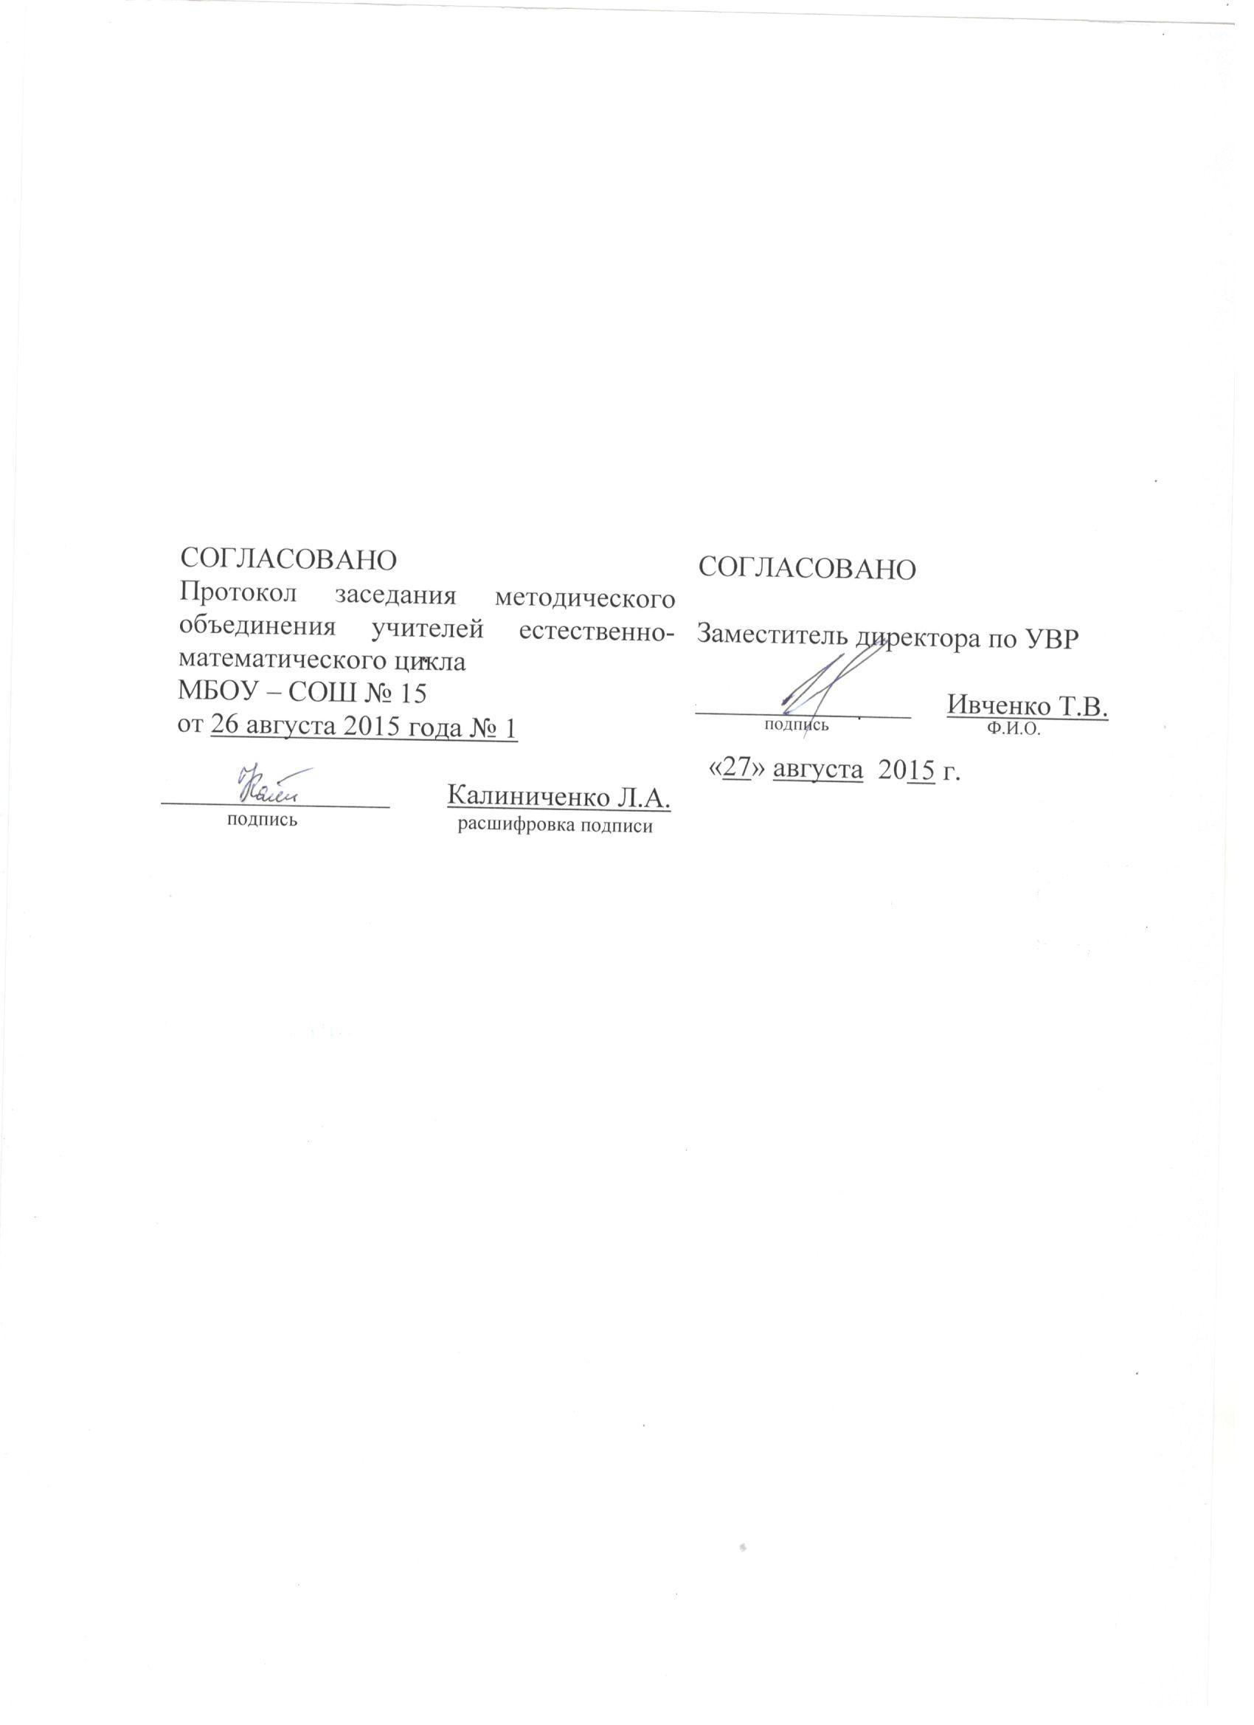  9. | Интерактивная доска | 1
10 | Компьютер | 1
11 | Магнитная доска | 1
12 | Принтер | 1
 | Демонстрационные пособия
13 | Таблица «Многогранники» | 1
14 | Таблица «Тела вращения» | 1
15 | Таблица «Векторы» | 1
16 | Таблица «Правильные многогранники» | 1
17 | Демонстрационная линейка | 1
18 | Демонстрационный циркуль | 1
19 | Демонстрационный треугольник | 1

